# object-fit resized image

因為提交表單後的圖片，大小、比例可能會不同，使用object-fit可以把圖片從中心點開始截圖顯示(還有其他顯示方式，詳見<https://www.runoob.com/cssref/pr-object-fit.html>)

這是我從台中學苑官網copy過來的，可以看見雖然左右邊界一樣，但是圖的顯示大小不同

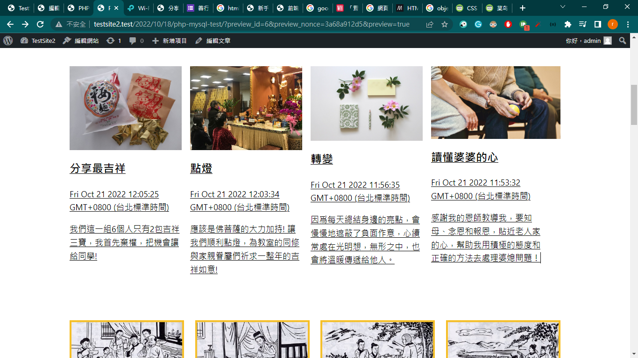

做法是增加一個css，然後在img中使用這個class

|  |
| --- |
| <style>  img.a {  width: 240px;  height: 180px;  object-fit: cover; //維持同一中心點，解取 寬240px,高200px  }  </style>  …  <img class="a" src="https://drive.google.com/uc?export=view&amp;id=<?php echo $row["pic_url"]; ?>" alt=""/> |

成果

